RELATORI
KEY4PAPERLESS 2015
Il roadshow sulla dematerializzazione
MILANO 29 APRILE | ROMA 21 MAGGIO

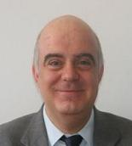 | GIOVANNI MANCA - Esperto di digitalizzazione documentale nelle PA e sicurezza ICT  Laureato in Ingegneria Elettronica, attualmente svolge attività di consulenza sulle tematiche di dematerializzazione e sicurezza ICT. Da circa 25 anni si occupa di attività tecnologiche nel settore dell’ICT, avendo spaziato nel corso degli anni dal network and system management alle infrastrutture a chiave pubblica (PKI). Ha partecipato, tra l’altro, alla creazione della prima firma elettronica nella pubblica amministrazione, alla messa in linea del primo sito internet della fiscalità, al primo progetto pubblico di disaster recovery di dati fiscali, alla progettazione della Carta Nazionale dei Servizi e della Carta d’Identità Elettronica. Ha partecipato alla stesura delle più importanti normative tecniche sui temi dell’e-government. Esponente del Comitato dei Saggi Anorc.
.
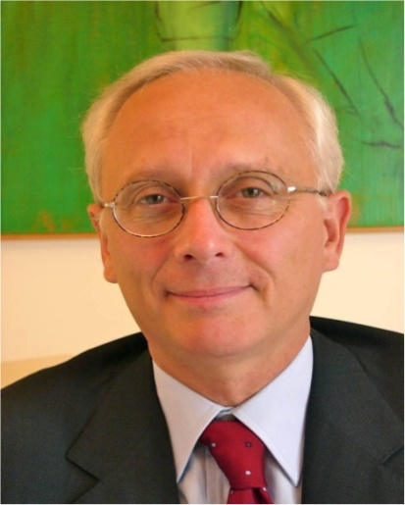 | GIANNI SANDRUCCI – CEO ItAgile  Laureato in Giurisprudenza, cofondatore di Agorà telematica, la prima BBS italiana che ha offerto a soggetti privati il collegamento con Internet, è impegnato da molti anni nei processi di dematerializzazione di enti pubblici e privati.  Fondatore ed amministratore di ItAgile srl ha portato in Italia l'innovazione della firma centralizzata o remota di CoSign, collaborando anche al processo normativo che ha consentito l'adozione di questa soluzione, e facendo diventare CoSign la soluzione leder di mercato in Italia.

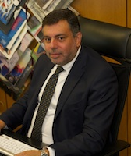 | MARCO POLSI – Sales Manager LAND  Marco Polsi è fondatore e direttore operativo e marketing di LAND. Ha partecipato come responsabile al progetto europeo SIGNED (Secure Imprint GeNerated for papEr Documents). Fa parte del Comitato Tecnico della rivista “Il Documento Digitale”. E’ uno degli inventori di SecurePaper, brevetto conseguito dopo 2 anni insieme ad altri 3 ricercatori dell’Università Tor Vergata di Roma.

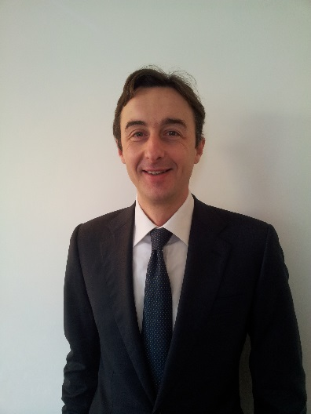 | ADRIANO IDROMELA – Marketing e Pianificazione Product & Marketing Manager Postel Gruppo Poste Italiane  Adriano Idromela è laureato in Economia e diplomato in gestione documentale alla SDA Bocconi.  Dopo esperienze nel settore finanziario e della consulenza, dal 2009 ricopre il ruolo di Product Marketing Manager dei servizi digitali in Postel.

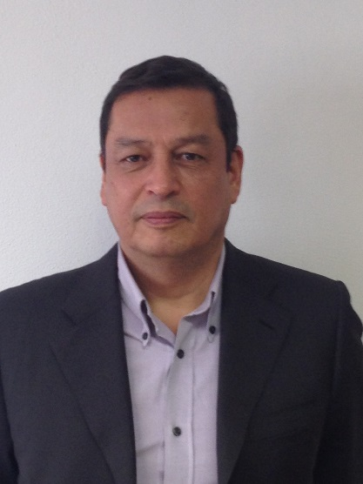 | IVAN HIDALGO – Professional Services Manager Lexmark  Responsabile delle attività di supporto alle vendite di Soluzioni per la Gestione Elettronica dei documenti.  Esperienza maturata nei sistemi di trattamento Immagini, Workflow e Documentali. CompTIA CDIA+ Certified Professional
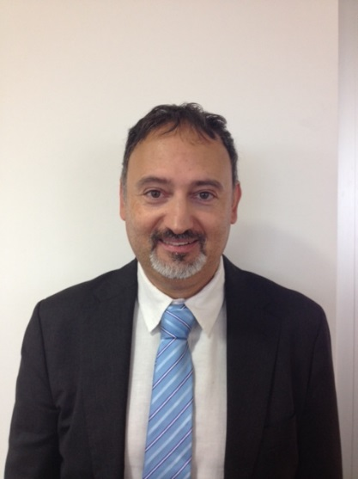 | MATTEO BOSIO - Sales Consultant Lexmark  Il ruolo di Bosio è fornire presentazioni, demo, POC, proposte tecniche, sull'intera linea di Prodotti e Soluzioni software di Perceptive Software e Lexmark.  Esperienza su tematiche quali Business Process Management, Content Management, Document Capture e Search Engines.

